集训09 世界近代史100题（1）

1．（2023秋·天津红桥·高三统考期末）15世纪末以后的100多年中，葡萄牙从非洲运走黄金27.6万公斤，平均每年约2760公斤。1521—1544年间，西班牙从美洲每年运回黄金2900公斤，白银30700公斤；1545—1560年间，运回的黄金和白银达到平均每年5500公斤和24.6万公斤。这种现象（ ）
A．表明西欧成为世界贸易中心 B．推动了人口的迁移
C．加速了西欧封建制度的解体 D．促进了物种的交换
【答案】C
【详解】本题是多类型单项选择题。据设问词可知是影响题和本质题。时空是15世纪末以后的100多年中（西葡）。据材料“西班牙从美洲每年运回黄金2900公斤，白银30700公斤；1545—1560年间，运回的黄金和白银达到平均每年5500公斤和24.6万公斤”，可以看出西葡从美洲掠夺大量的黄金白银，大量贵金属流入欧洲，使得货币贬值，物价上涨，新兴资产阶级实力逐渐上升，地主阶级势力逐渐下降，加速了西欧封建制度的解体，C项正确；仅从上述现象，无法判定西欧是世界贸易中心，排除A项；人口迁移和物种交换，同属于新航路开辟的影响，而材料强调的是价格革命的影响，排除BD项。故选C项。
2．（2023春·重庆沙坪坝·高三重庆八中校考阶段练习）据学者研究，17世纪以来，原产自南美洲的金鸡纳的抗疟作用被欧洲人发现后，引发了欧洲各国对金鸡纳的竞相争夺，造成南美地区金鸡纳树皮的日益稀缺以及森林的严重破坏。这一观点（ ）
A．辩证地分析了全球联系加强的影响 B．从生态环境角度看待欧洲海外扩张
C．忽视了金鸡纳的重要医学价值 D．看到了物种交换带来的局限性
【答案】B
【详解】本题是单类型单项选择题。据本题主题干的设问词，可知这是本质题。据本题时间信息可知准确时空是：17世纪以来（美洲和欧洲）。根据材料可知，该学者认为欧洲殖民扩张引发对金鸡纳的争夺，从而破坏了南美地区的生态环境，这种分析是立足于生态环境的角度，B项正确；材料观点是从生态环境角度看待欧洲海外扩张，没有体现辩证的角度，排除A项；材料观点是从生态环境角度看待欧洲海外扩张，材料没体现学者对金鸡纳医学价值的态度，排除C项；金鸡纳的抗疟作用被发现后而引发欧洲各国对金鸡纳的竞相争夺，体现了物种交流的积极性，排除D项。故选B项。
3．（2023春·湖北·高三校联考阶段练习）
启蒙思想家洛克提出：“全世界起初都是美洲式的自然状态，有自身劳动介人的自然产物才能成为财产。上帝将自然世界赋予人类共有，供勤劳、理性之人使用。闲置土地经过改良、开发、交易成为财产，但美洲土著低下的利用率导致巨大的浪费，没有产生财产权的前提。”这一论述客观上（ ）
A．推动启蒙思想在美洲的传播 B．揭示财产权利的合理性来源
C．适应资本主义国家扩张需求 D．促进美洲人民对土地的开发
【答案】C
【详解】本题是单类型单项选择题。据本题主题干设问词，可知这是影响题。据本题时间信息可知准确时空是近代（欧洲、美洲）。根据题干中洛克的主张“美洲土著低下的利用率导致了巨大的浪费，没有产生财产权的前提”可知其支持资本主义国家的殖民扩张活动，C项正确；据材料可知，洛克的主张是为殖民扩张做辩护，并不能推动启蒙思想在美洲的传播，排除A项；洛克强调的是合理的财产不应被闲置，但是美洲土著低下的利用率导致巨大的浪费，实际上是为殖民者殖民扩张寻找借口或者是辩护，排除B项；据材料可知洛克的主张促进的是欧洲殖民者对美洲的开发，并不是美洲人民对土地的开发，排除D项。故选C项。
4．（2023·浙江温州·乐清市知临中学校考模拟预测）下列对两幅图片所反映的历史信息之间关系描述正确的是（ ）
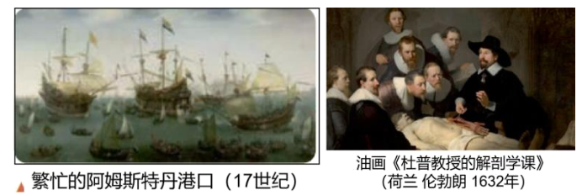
A．新航路开辟后荷兰成为世界工厂和文化中心
B．民族国家开始建立，体现了以“人”为中心
C．工商业经济的发展推动了人的思想关注现实
D．解剖学等西医学进步直接促进经济贸易繁荣
【答案】C
【详解】本题是单类型单项选择题。据本题主题干的设问词，可知这是正向题。据本题时间信息可知准确时空是：17世纪（欧洲）。据本题材料“繁忙的阿姆斯特丹港口”，“杜普教授的解剖学课”，港口繁忙说明工商业经济发展迅速，商品经济繁荣，上解剖课说明解剖学等西医学进步，由此可知，工商业经济的发展推动了人的思想关注现实生活，近代科学取得发展，C项正确；工业革命后英国成为世界工厂，排除A项；材料与“民族国家的建立”无关，排除B项；西医进步与经济贸易繁荣之间没有必然联系，排除D项。故选C项。
5．（2023·广东·模拟预测）1693年，“有人说尼德兰的东印度公司是一个共和国内的共和国。如果你考虑到荷兰议会授予它的独立自主的权力和特权，也考虑到它在东印度拥有的财富，考虑到它有那么多的臣民及那么多的领土和殖民地，这样讲是真实的”。材料可用于说明（ ）
A．自由主义政策在欧洲的实施 B．宗主国对殖民扩张的重视
C．特权公司威胁到荷兰的统治 D．西欧生产组织形式的变化
【答案】B
【详解】本题是单类型单项选择题。据本题主题干的设问词，可知这是本质题。据本题时间信息可知准确时空是：17世纪90年代的世界。由材料“东印度公司是一个共和国内的共和国”可知，东印度公司的权力比较大，而荷兰议会授予东印度公司独立自主的权力和特权，是为了便利东印度公司在殖民地的经济掠夺，这折射出荷兰对殖民扩张的重视，B项正确；自由主义经济思想产生于18世纪工业革命时期，排除A项；特权公司为荷兰的统治积累资本，不是威胁荷兰的统治，排除C项；特权公司不是生产组织形式变化的表现，是有特权的贸易公司，排除D项。故选B项。
6．（2023·福建宁德·统考三模）11世纪以后，西欧各地纷纷建立大学。1500年，全欧洲已有65所大学，大学学习和研究科目已不限于神学，还有法学、医学、文艺等。大学及其学习科目的增加，主要是（ ）
A．满足新兴市民阶层的需求 B．深受启蒙思想的影响
C．反对教会至高无上的权威 D．加强封建王权的需要
【答案】A
【详解】本题是多类型单项选择题。据设问词可知是原因题和目的题。时空是11世纪以后（西欧）。据材料“全欧洲已有65所大学，大学学习和研究科目已不限于神学，还有法学、医学、文艺等”，可以看出11世纪后，西欧各地大学的建立，到1500年，城市自治和新航路开辟的推动下，商品经济的迅速发展，新兴市民阶层的发展壮大，大学及其学习科目也随之增加，A项正确；启蒙运动的时间是17、18世纪，与材料时间不符，排除B项；材料强调的是大学及其学习科目的增加，并未提及对教会的反对，排除C项；仅从材料，无法得出与封建王权之间的关系，排除D项。故选A项。
7．（2023·湖北武汉·校联考模拟预测）美国学者朱迪斯本内特在《欧洲中世纪史》一书中这样写道：在1500年时，欧洲的生产技术，政治结构和经济组织的发达却使之与世界上的其它文明相比，具有绝对优势。这里的“绝对优势”指的是欧洲（ ）
A．率先开展的工业革命正方兴未艾 B．最早建立中央集权封建统一国家
C．与其它文明之间的联系日益广泛 D．处于封建社会向资本主义的转型
【答案】D
【详解】本题是单类型单项选择题。据本题主题干的设问词，可知这是正向题。据本题时间信息可知准确时空是：近代欧洲。根据所学可知，1500年左右的欧洲资本主义经济发展、工场手工业发达、思想解放运动不断发展，推动着欧洲由封建社会向资本主义转型，D项正确；此时工业革命尚未开始，排除A项；“最早”说法错误，且欧洲近代并未建立统一的国家，排除B项；新航路开辟后，人类的逐渐连为一个整体，与其它文明联系日益广泛不是欧洲的“绝对优势”，排除C项。故选D项。
8．（2023·河北·统考模拟预测）“就重要性来说，迅速地超过了欧洲各国相互之间的和每个国家内部的交换。美洲的黄金和白银在欧洲泛滥起来，它好似一种促进瓦解的因素渗入封建社会的一切罅隙、裂缝和细孔。”这说明（ ）
A．它有力维护了欧洲封建专制制度 B．划分势力范围成为列强争霸的焦点
C．欧洲社会变革成为不可逆的趋势 D．资本输出成为海外扩张的主要形式
【答案】C
【详解】本题是单类型单项选择题。据本题主题干的设问词，可知这是本质题。据本题时间信息可知准确时空是：近代（欧洲）。结合所学知识分析题干信息，新航路开辟后，欧洲的商人们开始直接同世界各地建立商业联系，大量贵金属源源不断流入欧洲，导致货币贬值、物价上涨、投机活跃，依赖固定地租收入的封建领主经济地位下降，商业资产阶级实力上升，资本主义加速发展，封建制度濒于解体。也即新航路开辟后的商业革命和价格革命成为“一种促进瓦解的因素”，促进了欧洲封建制度的瓦解，社会变革成为不可逆的趋势，C项正确；新航路开辟后的商业革命和价格革命瓦解而非维护了欧洲封建制度，排除A项；划分势力范围和资本输出是帝国主义列强的侵略手段，此时欧洲资本主义尚未发展到帝国主义阶段，排除B项、D项。故选C项。
9．（2023·湖南·校联考模拟预测）16世纪后半期，英国的商人、冒险家在王室的支持下以走私和海盗的方式对西班牙的独占贸易提出挑战。1577年至1580年，德雷克在英国政府的默许下，向西环球航行，沿途抢劫西班牙领地，三年航行使他满载而归。据此可知，这一时期的英国（ ）
A．国家主导资本原始积累 B．政府力量助推海外殖民掠夺
C．海上实力源于商业发达 D．通过暴力方式实现贸易自由
【答案】B

【详解】本题是单类型单项选择题。据本题主题干的设问词，可知这是推断题。据本题时间信息可知准确时空是：新航路开辟后的英国。据材料“‘英国的商人、冒险家在王室的支持下’对‘对西班牙的独占贸易提出挑战’”，“德雷克在英国政府的默许”“沿途抢劫西班牙领地”等信息可以直接得出，近代早期英国王室和政府支持殖民扩张，与其他国家争夺海上霸主地位，B项正确；A项的“主导”表述过于绝对，且材料的主旨是早期殖民扩张，不是资本原始积累，排除A项；当时英国靠打劫的方式参与海外竞争，不能说明当时英国商业发达，排除C项；自由贸易是在工业革命后，与材料时间不符，排除D项。故选B项。
10．（2023·湖北·统考模拟预测）1615年，英国东印度公司开始少量购入中国茶叶，中国茶价时有“掷三银块，饮茶一盅”之谚。17世纪末，东印度公司的茶叶贸易获得了前所未有的显著增长，饮茶在英国社会上层人士中已经逐渐普及，价格也持续走低。这种变化主要是因为
A．民众消费观念的变化 B．商业革命的影响
C．世界市场的最终确立 D．价格革命的冲击
【答案】B
【详解】本题是单类型单项选择题。据本题主题干的设问词，可知这是原因题。据本题时间信息可知准确时空是：17世纪英国。根据材料“17世纪末，东印度公司的茶叶贸易获得了前所未有的显著增长，饮茶在英国社会上层人士中已经逐渐普及，价格也持续走低。”可知，17世纪初，茶叶价格较高，而到17世纪末，随着商业革命的影响，流通中的商品种类与数量的增多，商路及商业中心的转移，以及商业经营方式的转变等原因，茶叶在英国的价格持续走低，B项正确；茶叶价格的变化，与民众消费观念的变化关系不大，排除A项；19世纪末20世纪初，世界市场的最终确立，排除C项；价格革命冲击的是按传统方式收取定额货币地租的封建地主，排除D项。故选B项。
11．（2023·山东泰安·统考模拟预测）对下面地图信息的解读最准确的是（ ）
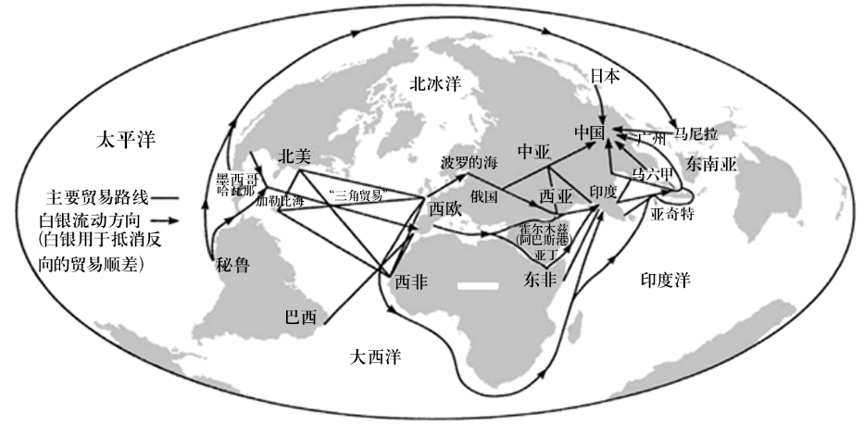
A．资本主义世界市场体系最终确立 B．新航路开辟后相互交融的全球贸易
C．中国成为世界白银的主要流入地 D．海上丝绸之路是最主要的贸易线路
【答案】B

【详解】本题是单类型单项选择题。据本题主题干的设问词，可知这是正向题。据本题时间信息可知准确时空是：新航路开辟后（世界）。根据图示内容可以看出，世界各地之间建立了日益密切的联系，而且非洲和美洲都被纳入全球贸易体系中来，这说明是新航路开辟后相互交融的全球贸易，B项正确；资本主义世界市场体系最终确立是在20世纪初，从图示内容无法准确判断，排除A项；白银流入中国仅仅是图示内容的部分内容，不能算“最准确”的解读，排除C项；海上丝绸之路只是这些航线中的一条，无法体现“最主要”，排除D项。故选B项。
12．（2023·湖北·统考模拟预测）无论是15世纪的航海图，抑或17、18世纪流行的环球地图与旅行指南，欧洲列强绘制的地图上面都标示着诸如南美“食人生番"、非洲的“狗头人”、中东与亚洲的“野蛮人”“异教徒”等称呼。这一做法意在（ ）
A．彰显殖民活动的正当性 B．强调亚非各洲实现区域分工
C．巩固资产阶级革命成果 D．加深掠夺殖民地的物质原料
【答案】A
【详解】本题是单类型单项选择题。据本题主题干的设问词，可知这是目的题。据本题时间信息可知准确时空是：早期殖民扩张时期（欧洲）。根据材料并结合所学知识，欧洲列强在这些地图上的形象刻画与命名反映了近代西方的观念和价值体系，殖者通过地图标记，将世界划分为文明与野蛮、进步与落后、中心与边缘的二元对立价值空间，从而彰显其作为文明传播者的优越地位，及其殖民活动的正当性，A项正确；材料体现了欧洲列强将亚非刻画为野蛮和落后的形象，并非经济的区域分工，排除B项；15世纪时期并没有资产阶级革命，排除C项；材料反映的是对欧洲列强将亚非刻画为野蛮和落后的形象，并没有体现对殖民地物质的掠夺，排除D项。故选A项。
13．（2023春·浙江·高三校联考阶段练习）下图反映了1572-1580年抵达菲律宾马尼拉的中国商船数量。表中现象出现的重要原因是（ ）
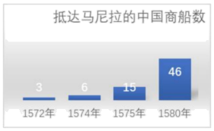
A．海上丝绸之路的兴起 B．中国造船技术的进步
C．跨太平洋贸易的发展 D．郑和下西洋打开市场
【答案】C

【详解】本题是单类型单项选择题。据本题主题干的设问词，可知这是原因题。据本题时间信息可知准确时空是：1572-1580年（亚洲和美洲）。根据材料，1572-1580年抵达菲律宾马尼拉的中国商船数量快速增长，结合所学，新航路开辟后跨太平洋贸易发展，中国商船把中国的丝绸、瓷器、工艺品等货物运往马尼拉，然后由西班牙商人用其大帆船把货物运销到墨西哥，大帆船在归程时装载美洲的白银回到马尼拉，西班牙人又以这些白银采购中国商品，抵达菲律宾马尼拉的中国商船数量快速增长与跨太平洋贸易的发展有关，C项正确；材料所述与新航路开辟后跨太平洋贸易的发展有关，海上丝绸之路是古代中国与外国交通贸易和文化交往的海上通道，形成于秦汉，兴于唐宋，新航路开辟后逐渐衰落，排除A项；早在明代前期，中国就能制造用于远洋航海的船只，郑和下西洋就是例证，1572-1580年抵达菲律宾马尼拉的中国商船数量增长，主要与海上贸易的发展有关，排除B项；郑和于1405-1433年七次下西洋，与材料时间不符，排除D项。故选C项。
14．（2023·河北·统考模拟预测）15世纪，英国法律规定，教会不得垄断教育，任何个人或团体经过政府批准备案都有权建立学校，家长也有权为子女自由选择学校。同时，欧洲新兴的市民阶级摒弃了对《圣经》单调的研习，而是热衷于创办拉丁文法学校，还新开设了读写算术、逻辑学和哲学等课程。这说明（ ）
A．基督教会的神权统治被摧毁 B．普通民众的政治经济地位得到提高
C．商品经济发展助推制度变革 D．文艺复兴推动了欧洲教育的世俗化
【答案】D
【详解】本题是单类型单项选择题。据本题主题干的设问词，可知这是本质题。据本题时间信息可知准确时空是：15世纪（欧洲）。根据材料“15世纪”“任何个人或团体经过政府批准备案都有权建立学校”“热衷于创办拉丁文法学校，还新开设了读写算术、逻辑学和哲学等课程”等信息并结合所学知识可知，这一时期由于文艺复兴的兴起和人文主义思想的传播，社会较为重视教育的发展。拉了文法学校有利于学者对文化知识的传播，同时可以打破基督教会神学一统天下、垄断文化教育的局面，写作和算学学校有利于为商业培养专门的技术人才，使商业朝着专业化方向发展，这些都在说明文艺复兴推动了欧洲教育的世俗化趋向，D项正确；A项说法过于绝对，基督教会的神权统治并没有被摧毁，排除A项；材料反映了文艺复兴推动了欧洲教育的世俗化，并不能说明普通民众的政治经济地位得到提高，排除B项；材料反映了欧洲教育的世俗化，未涉及制度变革，排除C项。故选D项。
15．（2021·广东·统考模拟预测）如图是英国棉花进口量（按原产国分列的年平均百分比）数据分布图。据此可以推知（ ）
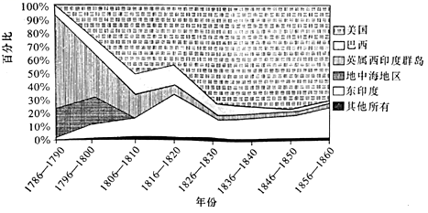
- 美国棉花出口刺激领土扩张 B．殖民地是英国棉花进口首要区
C．英国棉花进口即将面临危机 D．英国棉纺织业的规模世界领先
【答案】C
【详解】本题是单类型单项选择题。据本题主题干的设问词，可知这是推断题。据本题时间信息可知准确时空是：1786年至1800年（英国）。根据图中英国棉花进口量的数据可知，英国从美国进口的棉花占比越来越大，美国成为英国棉花进口的最主要国家，说明英国棉花进口结构逐渐单一，应对危机能力减弱。根据材料中“1856——1860”，并结合所学知识可知，美国即将在1861年爆发南北战争，美国棉花的生产和出口势必受到影响，从而导致英国的棉花进口受到冲击，据此可知英国棉花进口即将面临危机，C项正确；材料图片没有涉及美国棉花出口与领土扩张的关系，排除A项；从图中可知，英属西印度群岛进口棉花占比较小，而英国于1783年承认美国独立，美国此后并非英国殖民地，排除B项；仅从图中英国的棉花进口数据，无法得出其棉纺织业规模世界领先的结论，排除D项。故选C项。
16．（2023·山东·校联考模拟预测）这一时期，他们对宗教秉持着一种以理性改之的态度，开始摆脱宫廷、教会进行创作，对于某些基督教神学的荒谬、教会因迷恋权力而导致的堕落以及因人民的盲从与轻信而仍然影响人民生活的有害权力予以讽刺和拝击。材料中的“他们”可能包括（ ）
A．但丁 B．马丁·路德 C．哥白尼 D．休谟
【答案】D
【详解】本题为单类型单项选择题。根据设问可知，这是推断题。时空范围为启蒙运动时期的欧洲。据材料"对于某些基督教神学的荒谬、教会因迷恋权力而导致的堕落以及因人民的盲从与轻信而仍然影响人民生活的有害权力予以讽刺和抨击”可判断材料中的“他们”要求摆脱宫廷王权和教会神权的思想束缚，并用理性进行抨击，属于启蒙思想家，D项正确；根据“开始摆脱宫廷、教会进行创作”可排除文艺复兴与宗教改革时期的代表人物，排除A、B两项；材料与科学革命无关，排除C项。故选D项。
17．（2023·湖南长沙·雅礼中学校考模拟预测）如下图可以用来说明（ ）
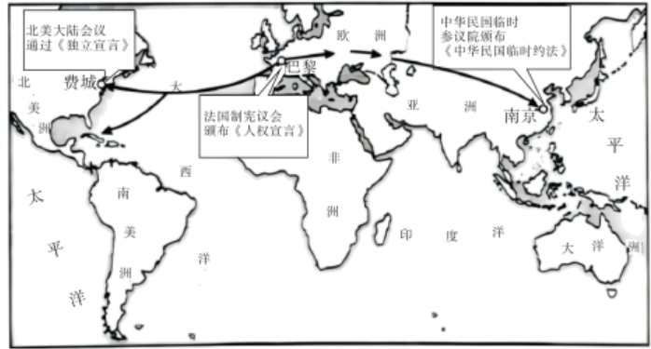
A．民族独立是所有革命共同之旗帜 B．理性主义的价值与作用
C．自然科学影响社会改造 D．法治精神战胜封建制度
【答案】B
【详解】本题是单类型单项选择题。据本题主题干的设问词，可知这是本质题。据本题时间信息可知准确时空是：近代（北美、法国、中国）。根据材料可知，地图分别反映了1776年北美《独立宣言》的发表，1789年法国《人权宣言》的发表，1912年《中华民国临时约法》的颁布，三个文件的共同之处在于强调民主、法治、自由的思想主张，蘊含了理性主义的内容，这反映了启蒙运动时期理性主义的价值与作用，B项正确；法国制宪议会颁布《人权宣言》不属于民族独立的内容，与材料信息不符，排除A项；材料可以用来说明理性主义的价值与作用，没有体现自然科学的影响，排除C项；美国独立战争旨在推翻英国的殖民统治，而不是封建制度，排除D项。故选B项。
18．（2023·北京·二模）西方学者论述道：“美国的革命并不仅是巴黎城中的一种时尚，它实际上已成了一种新的信仰。……杰斐逊的《独立宣言》则是他们的‘圣经’。……对法国人而言，要寻找‘早已遗忘的对神圣权利的绝妙阐述’，只需有这本‘圣经’就足够了。”以上材料反映出北美独立战争（ ）
①终结了英国在北美地区的殖民统治 ②体现了启蒙运动所倡导的政治理想
③推动了法国反对专制统治的革命 ④鼓舞了拉美争取民族独立的斗争
A．①③ B．①④ C．②③ D．③④
【答案】C

【详解】本题是组合选择题。据本题选项的提示词，可知这是影响题。据本题时间信息可知准确时空是：18世纪（美国）。本题要求据材料答出北美独立战争的影响。据材料“美国的革命并不仅是巴黎城中的一种时尚，它实际上已成了一种新的信仰”和“《独立宣言》则是他们的‘圣经’”可知，材料反映美国独立战争影响了法国资产阶级革命，而不是英国在北美地区的殖民统治的情况，①不符合题意；据材料“要寻找‘早已遗忘的对神圣权利的绝妙阐述’”可知，北美独立战争体现了启蒙运动所倡导的关于权利的思想，如天赋人权、自由平等、人民主权等主张，②符合题意；材料反映美国独立战争推动了法国反对专制统治的革命，③符合题意；材料反映的是美国独立战争鼓舞了法国而不是拉美，④不符合题意；②③符合题意，C项正确，排除A、B、D项。故选C项。
19．（2023·山东泰安·统考三模）14～16世纪，欧洲的知识分子强调人的尊严，使人类在与自然的关系中获得了应有的自信心。自然事物逐渐作为已经脱掉了神秘面纱的客体进入人们的视野，成为人们思维中的常见对象。这体现出（ ）
A．人文思潮促进了理性发展 B．教育摆脱了神学的束缚
C．科学革命推动了思想解放 D．知识分子关注社会现实
【答案】A
【详解】本题是单类型单项选择题。据本题主题干的设问词，可知这是本质题。据本题时间信息可知准确时空是：14至16世纪（欧洲）。根据材料“强调人的尊严”“自然事物……成为人们思维中的常见对象”可知，文艺复兴增强了人在认识自然时的信心，并促使人将自然视作作观察研究的对象，这是人文思想促进理性发展的表现，A项正确；材料体现的是教育推动理性发展，没有体现教育与神学的关系，排除B项；材料体现的是教育推动理性发展，未涉及科学革命，排除C项；材料体现的是文艺复兴增强了人们对自然的关注，而非知识分子对社会现实的关注，排除D项。故选A项。
20．（2023春·江西上饶·高三校联考阶段练习）17世纪后期到18世纪，英国爆发了一场奢侈消费的大讨论。思想家阿普尔比指出：“人类作为一种消费动物，具有永无止境的欲望，能够驱动经济达到繁荣的新水准。”巴本指出：“挥霍是一种对人有损害而不是对贸易有损害的罪恶”。这场讨论（ ）
A．成为新航路开辟的直接动力 B．促成了英国海上霸权的确立
C．有利于工业资本主义的兴起 D．推动了世界市场的初步形成
【答案】C
【详解】本题是多类型单项选择题。据本题次题干的关键词，可知这是影响题、本质题。据本题时间信息可知准确时空是：17世纪后期到18世纪（欧洲）。根据材料“人类作为一种消费动物，具有永无止境的欲望，能够驱动经济达到繁荣的新水准。......挥霍是一种对人有损害而不是对贸易有损害的罪恶”可知，材料讲述的是英国有关消费的大讨论，这场讨论促进了消费主义的发展，从而有利于工业资本主义的兴起，C项正确；新航路开辟是在15世纪，排除A项；英国海上霸权的确立是其侵略扩张的结果，与消费无关，排除B项；一场讨论不能起到推动世界市场形成的作用，排除D项。故选C项。
21．（2023·天津南开·南开中学校考三模）
以上内容仅为本文档的试下载部分，为可阅读页数的一半内容。如要下载或阅读全文，请访问：https://d.book118.com/857151155000006034

